Раздатачны матэрыял
да марапрыемства 3 класа «Прыйшлi Калядкi…»

ДАДАТАК А
Тэксты для падрыхтоўкі расповяда
- У канцы снежня пасля пасля зімовага сонцастаяння нашы продкi святкавалi «Каляды».
- Звычайна Каляды працягвалiся 2 тыднi.
- Да Каляд абавязкова адказна рыхтаваліся. Прыбіралі хату, убіралі яе самаробнымі ўпрыгожваннямі.
- На Каляды нельга было рабіць ніякую працу, можна было толькі весяліцца.
- На Каляды нашы продкi рабiлi багаты стол, каб на наступны год быў добры ўраджай і здароўе.
- Галоўная страва Калядаў – куцця. Гэта ячневая каша з дабаўленнем мёду, арэхаў, шкварак.
- На Каляды прынята было збірацца разам, усёй сям’ёй.
- Моладзь збіралася разам, пераапраналася ў жывёл (мядзведзя, карову, казу, каня, бусла) і хадзіла па хатах, спяваючы калядныя песні з пажаданнямі ўсяго лепшага. Называлi iх калядоўшчыкамi.
- Гаспадары, якiх яны наведалі, давалі ў падзяку розныя прысмакі.Часцей за ўсё гэта былі арэхі, семечкі, пернікі і печыва, сухафрукты, пазней – цукеркі.
- Адмовіць калядоўшчыкам у пачастунках было тое самае, што наклікаць на сябе няміласць, пазбавіць сябе дабрабыту на ўвесь наступны год.
- У наш час Каляды падпарадкавалі пад свята Раства Хрыстова i мы яго святкуем 6 студзеня.
- Аднак магічны сэнс свята, багаты стол, падарункі, паходы ў госці адзін да аднаго, маскарад засталіся з намі па сённяшні дзень.
- Ой, чуеце, што гэта за шум?
- Вiдаць калядоўшчыкi iдуць!
ДАДАТАК Б
Тэксты для падрыхтоўкі калядоўшкаў
Завітальнік: | Добры вечар у хату! Добры вечар добрым людзям! Ці дазволіце маёй кампаніі разам з казой павіншаваць вас са святам, развесяліць усю грамаду?
Механоша: | Добры вечар таму, хто ў гэтым даму! Сардэчна ўсіх вітаем і вiншуем з Ражством Хрыстовым, Новым годам і зваротам сонейка на лета.
Завітальнік з механошам: | Жадаем, пане гаспадару, на полі – капамі, на гумне – тарпамі, у таку – умалотам, у арудзе – спорам, у млыне – з прымолам, у дзяжы – з падыходам, у печы – з прыбыткам!
Завітальнік з механошам: | Жадаем, пане гаспадару, на полі – капамі, на гумне – тарпамі, у таку – умалотам, у арудзе – спорам, у млыне – з прымолам, у дзяжы – з падыходам, у печы – з прыбыткам!
Увесь гурт: | З добрым ужыткам!
Механоша: | Каза шуткі прытварыла – абмахнулася, упала! Людзі добрыя, ці ёсць сярод вас лекар, каб казу вылечыць? Ці змяя яе ўкусіла, ці чэмер прыстаў?
Усе: | Лекара, лекара!
Лекар: | Я – лекар! Галоўны аптэкар: кароў лячу, корпію ўстаўляю, людзей на той свет адпраўляю (аглядае казу). А што б каза – хворая пажадала, каб яна ўстала?
Лекар: | Гаспадар, бліны на стол стаў, каб наш казёл устаў!
 | Дайце каўбасу, а то хату растрасу!
 | Пахадзі каля печкі, пашукай нам перапечкі!
 | Залезь, дзядзька, на драбінку ды адрэж нам саланінкі!
 | Дай нам сала, не скупіся, каб ячмень твой урадзіўся!
Завітальнік: | (Атрымаўшы падарункi) Дабранач, гаспадар з гаспадыняй, дабранач! А не той, што нанач, а той, што на ўвесь век!
 | Святкуем калядкі – лавіце зярняткі!
 | Майце ўсяго даволі, а бяды – ніколі!
 | Здаровы бывайце – нас не забывайце!

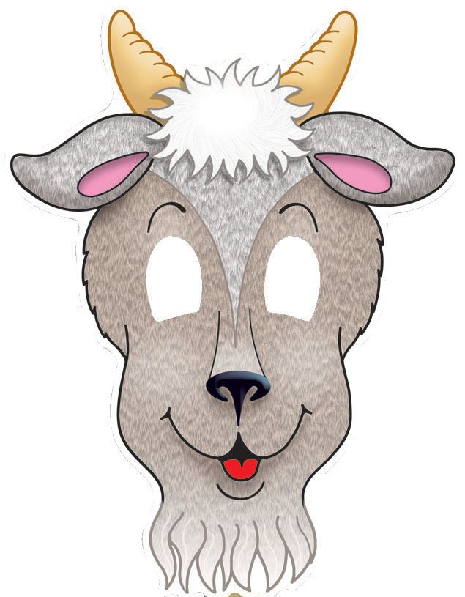
ДАДАТАК В


½ частка Каляднай зоркi
лінія злучэння частак

ДАДАТАК Г
« Го-го-го, каза… »
Выканаўца, які стварае вобраз казы, рухамі і жэстамі ілюструе тэкст песні:
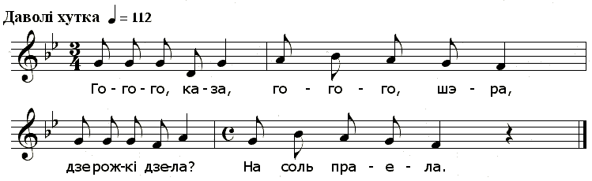
Го-го-го каза, го-го-го шэра,
Дзе рожкі дзела? - на соль праела.

Го-го-го, каза, го-го-го шэра,
Лезь, каза, на кут, пакажы хамут.

Го-го-го, каза, го-го-го шэра,
Лезь, каза, на печ, пакажы чапец.

На печы авёс, вялікі парос
На палу жыта нагамі збіта

Дзе каза ходзіць, там жыта родзіць,
дзе каза рогам, там жыта стогам!

Дзе каза нагой, там жыта капой,
дзе каза хвастом, там жыта кустом!

Пасля апошнiх слоў «каза» падае, быццам мёртвая, за зямлю. Атрымаўшы частаванне гаспадароў хаты, «каза» ўставала і кланялася.

